Zajęcia z edukacji przedszkolnej - M. Papciak

1.Posłuchaj piosenki : <https://www.youtube.com/watch?v=Sz1sxyOSmT4>

2. Rysuj po śladzie:

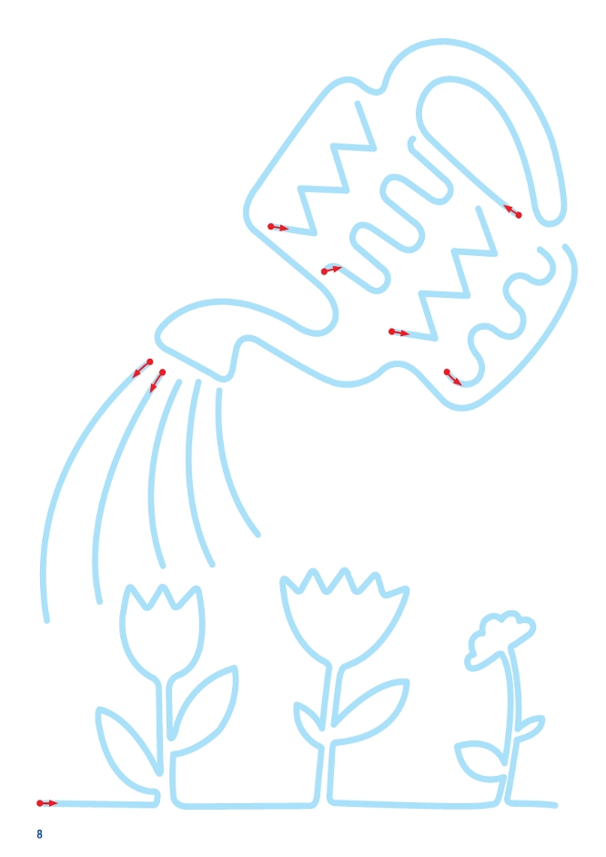



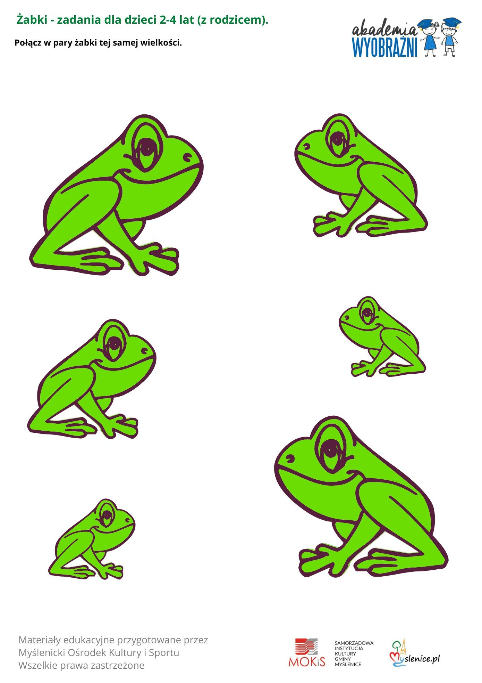

M. Dębiec

Zad. 1 Wytnij dinozaury i ułóż od najmniejszego do największego i odwrotnie.

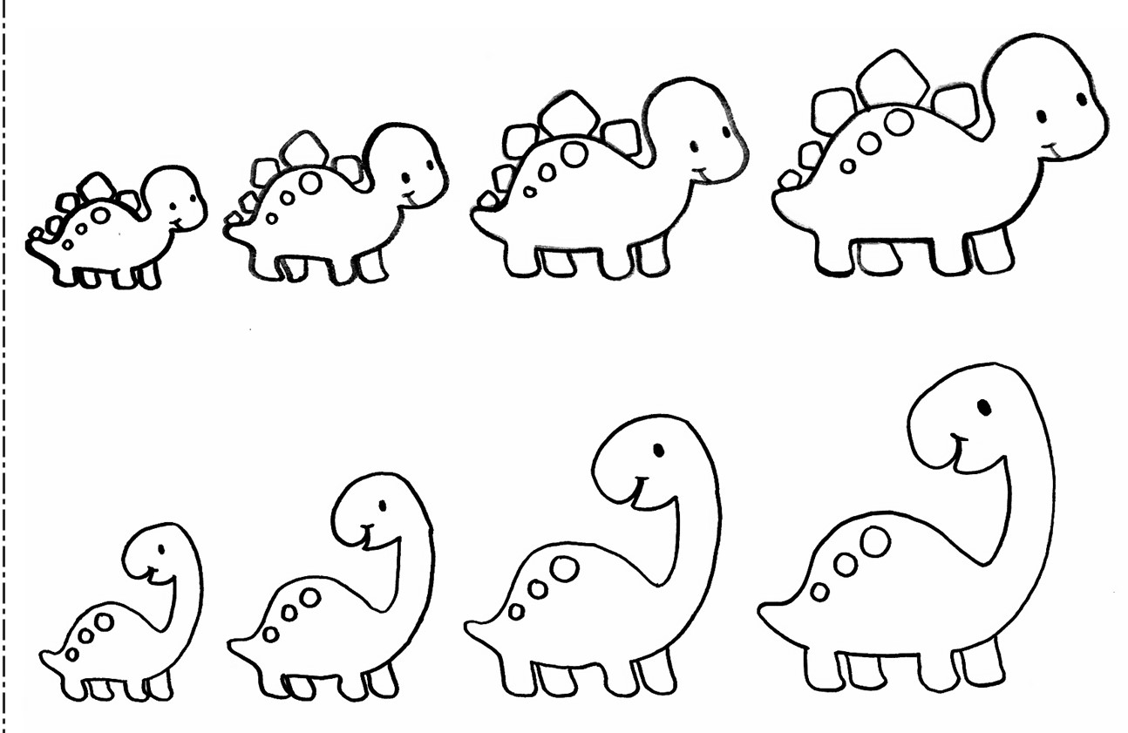

Zad. 2 Wykonaj polecenia.

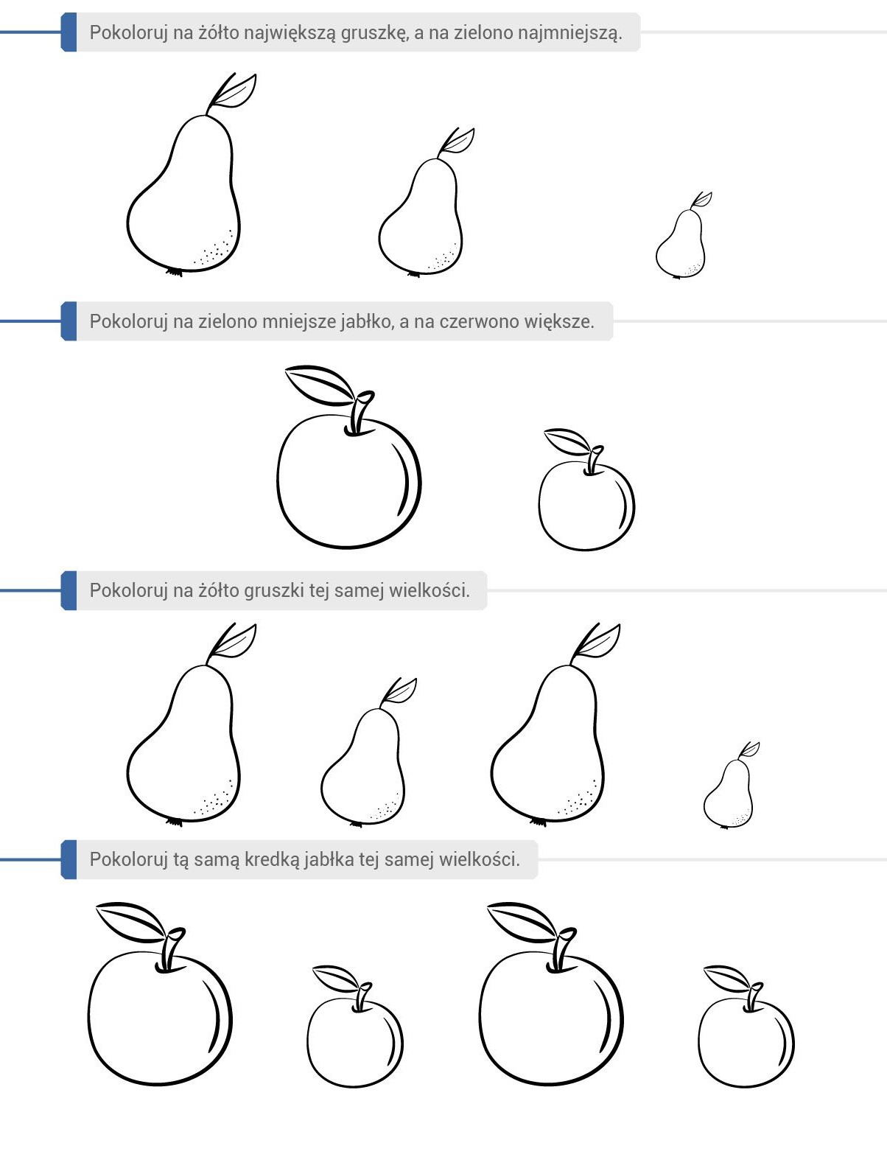

Zad. 3 Wytnij zwierzęta i uszereguj go od największego do najmniejszego.

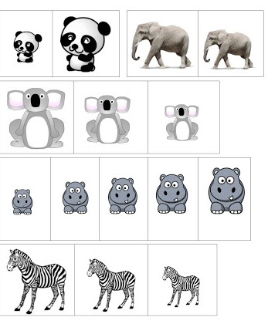

Zad. 4 Pokoloruj.

